

**课 程 实 验 报 告**

**课程名称： C语言程序设计实验**

**专业班级： 2004**

**学 号： U202012098**

**姓 名： 余锦琪**

**指导教师： 唐赫**

**报告日期： 10.19**

**计算机类II**

**目□□录**

**1□□□表达式和标准输入输出实验 1**

1.1□□实验目的 1

1.2□□实验内容 1

1.3□□实验小结 1

**2□□□流程控制实验 2**

2.1□□实验目的 1

2.2□□实验内容 1

2.3□□实验小结 1

**3□□□函数与程序结构实验 3**

3.1□□实验目的 1

3.2□□实验内容 1

3.3□□实验小结 1

**4□□□编译预处理实验 4**

4.1□□实验目的 1

4.2□□实验内容 1

4.3□□实验小结 1

**5□□□数组实验 5**

5.1□□实验目的 1

5.2□□实验内容 1

5.3□□实验小结 1

**6□□□指针实验 6**

6.1□□实验目的 1

6.2□□实验内容 1

6.3□□实验小结 1

**7□□□结构与联合实验 7**

7.1□□实验目的 1

7.2□□实验内容 1

7.3□□实验小结 1

**8□□□文件实验 8**

8.1□□实验目的 1

8.2□□实验内容 1

8.3□□实验小结 1

**参考文献 9**

# 实验1 表达式和标准输入输出实验

**1.1 实验目的**

（1）熟练掌握各种运算符的运算功能，操作数的类型，运算结果的类型及运算过程中的类型转换，重点是C语言特有的运算符，例如位运算符，问号运算符，逗号运算符等；熟记运算符的优先级和结合性。

（2）掌握getchar, putchar, scanf 和printf 函数的用法。

（3）掌握简单C程序的编写方法。

（4）熟悉C语言程序的开发环境，并学会调试程序的方法。

**1.2 实验内容及要求**

**1、程序改错与跟踪调试**

下面的实验1-1程序用来完成以下任务：

（1）输入华氏温度f，将它转换成摄氏温度c后输出。

（2）输入圆的半径值ｒ，计算并输出圆的面积ｓ。

（3）将ｋ的高字节作为结果的低字节，ｐ的高字节作为结果的高字节，拼成一个新的整数后输出。

在这个程序中存在若干语法和逻辑错误，要求先编译程序改正语法错误，再采用单步执行的方式调试程序找出逻辑错误。在单步执行程序的过程中，观察以下变量值：

1. 执行完c = 5/9 * (f-32)，c的值为多少？
2. 执行完scanf(“%f”, &r)，r的值为多少？
3. 执行完newint = p&0xff00|k>>8， newint的值是多少？表达式k>>8的值是多少？

根据观察结果分析代码并修改程序，使之能够正确完成指定任务。

/*实验1-1程序改错与跟踪调试题源程序*/

1 #include<stdio.h>

2 #define PI 3.14159;

3 int main( void )

4 {

5 int f ;

6 short p, k ;

7 double c, r, s ;

8

9 /* 任务1 */

10 printf("Input Fahrenheit: " ) ;

11 scanf(“%d”, f ) ;

12 c = 5/9 * (f-32) ;

13 printf( “ \n %d (F) = %.2f (C)\n\n ”, f, c ) ;

14

15 /* 任务2 */

16 printf("input the radius r:");

17 scanf("%f", &r);

18 s = PI * r * r;

19 printf("\nThe acreage is %.2f\n\n",&s);

20

21 /* 任务3 */

22 k = 0xa1b2, p = 0x8432;

23 newint = p&0xff00|k>>8;

24 printf("new int = %#x\n\n",newint);

25 return 0;

26}

**解答：**

（1）错误修改：

1) 第2行的符号常量定义后不能有分号，正确形式为：

#define PI 3.14159

2) 第11行的scanf()中变量前应有一个&，正确形式为：

scanf("%d",&f);

3）第12行的整型相除会只保留整数部分，正确形式为：

c=5./9*(f-32);

4）第19行的prinf()函数中的待打印值不能用&，正确形式为：

printf("\nThe acreage is %.2f\n\n",s);

5）第24行的newint变量没有声明，应在第1行声明变量：

 int f,newint;

**.............**

（2）错误修改后运行结果：

**1.2.2 源程序修改替换**

下面的程序利用常用的中间变量法实现两数交换，请改用不使用第3个变量的方法实现。该程序中t是中间变量，要求将定义语句中的t删除，修改下划线处的语句，使之实现两数对调的操作。

#include <stdio.h>

int main( )

{

int m, n, k, p, i, d;

printf("input m, n \n");

scanf("%d%d", &m, &n);

if (m<n) /* 交换m和n */

{

int t;

t = m;

m = n;

n = t;

}

k = 0;

while (m%2 == 0 && n%2 == 0) /* m和n均为偶数 */

{

m /= 2; /* 用2约简m和n */

n /= 2;

k++;

}

for (p = 1; i = 0; i<k; i++) p *= 2; /* 求p=2k */

while((d=m-n)!=n)

{

if(d>n) m = d;

else

{

m = n;

n = d;

}

}

d *=p;

printf("the greatest common divisor : %d", d);

return 0;

}

**解答：**

替换后的程序如下所示：

#include<stdio.h>

int main()

{

    int m,n,k,p,i,d;

    printf("input m,n\n");

    scanf("%d%d",&m,&n);

    getchar();

    if(m<n)

    {

        n=m^n;

        m=n^m;

        n=m^n;

     }

    k=0;

     while(m&1==0 && n&1==0)

     {

         m/=2;

         n/=2;

        k++;

     }

     for(p=1,i=0;i<k;i++) p=p<<1;

     while ((d=m-n)!=n)

      {

         if(d>n)m=d;

         else

         {

             (m=n)=d;

          }

      }

    d*=p;

    printf("the greatest common divisor:%d",d);

    getchar();

    return 0;

}

运行结果如下：

方案可行性：

该方案相当于m=m^n^m,表达式的值是n与m按位加后再与m按位加，也就是n按位加m两次，等价于n^(m^m),显然m^m==0，则n^0==n;最后给m赋值为n；同理；在给n赋值时m已经变为了n的初始值，此时n=n^m^n,将m的值赋给了n。

**1.2.3 程序设计**

**（1）**编写一个程序，输入字符ｃ，如果ｃ是大写字母，则将ｃ转换成对应的小写，否则ｃ的值不变，最后输出ｃ。

**解答：**

1. 算法流程如图1.1所示。

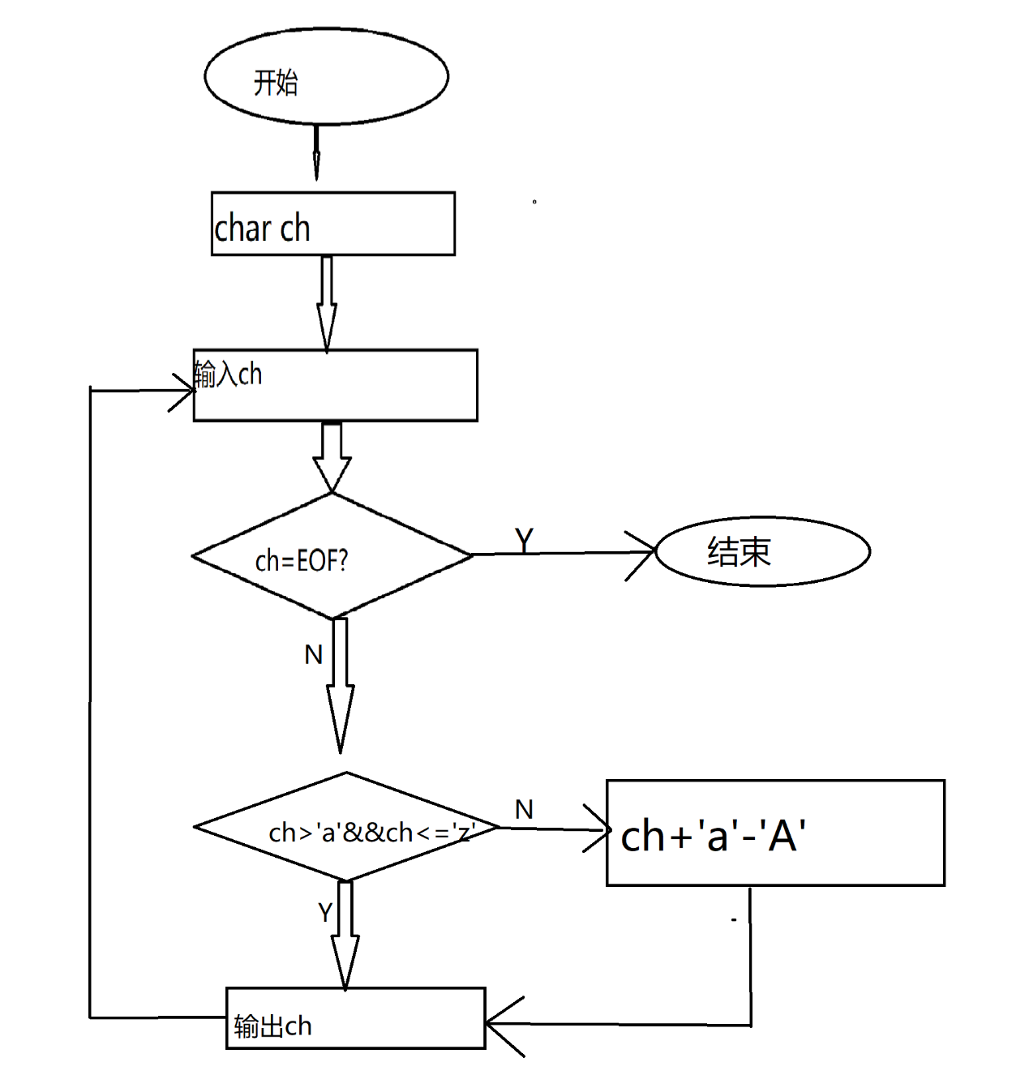 图1.1

2）源程序清单

#include<stdio.h>

int main()

{

    char ch;

    while ((ch=getchar()) !=EOF)

    {

        putchar((ch>'a'&&ch<='z')?ch:ch+'a'-'A');

        printf("\n");

    }

}

3）测试

A）测试数据：A C c

B) 对应测试数据的运行结果截图

（2）编写一个程序，输入无符号短整数x，ｍ，ｎ（0 ≤ｍ≤ 15, 1 ≤ ｎ≤ 16-ｍ）,取出x从第ｍ位开始向左的ｎ位（ｍ从右至左编号为0～15），并使其向左端（第15位）靠齐

**解答：**

1) 解题思路：见程序清单注释

2）程序清单

#include<stdio.h>

int main()

{

    unsigned short int x,m,n;

unsigned short int i,l,r;

/*逻辑尺 i表示第m+n位，l表示第i位的left，r表示第i位的right*/

    printf("input:x,m,n\n");

    scanf("%hx %hu %hu",&x,&m,&n);

    getchar();

    if (m>=0&&m<=15&&n>=1&&n<= 16-m)//判断m，n的范围

    {

        i=0x0001;

        l=0xffff;

        r=0xffff;         /*逻辑尺对应好位置*/

        i<<=m+n;          /*从m位开始向左n位*/

        i&=x;             /*取出第m+n位*/

        i<<=15-m-n;       /*向左靠齐*/

        l<<=m+n+1;

        l&=x;             /*取出第m+n位左边的所有位*/

        l>>=1;            /*将left的位全向右移一位*/

        r>>=15-(m+n-1);   /*取出第m+n位右边的所有位*/

        x=((i&x)|l|(r&x));/*将所有位组合到一起*/

        printf("output:%#hx",x); /*显示输出*/

    }

    else

    {

        printf("error");/*根据m，n的范围报错*/

    }

    getchar();

    return 0;

}

1. 测试

（a） 测试数据：

叙述选择测试数据的方法。。。如表1-1所示。

表1-1 编程题3的测试数据

|  |  |  |  |  |  |
| --- | --- | --- | --- | --- | --- |
| 测试  用例 | 程 序 输 入 | | | 理 论 结 果 | 运 行 结 果 |
| X | m | N |
| 用例1 | 0100 0110 1000 0000（4680） | 7 | 4 | 计算结果0010 0110 1000 0000 即0x2680 | 0x2680cd 或 截图 |
| 用例2 | 1101 0101 1000 0011（D583） | 16 | 1 | 输入错误（m值超范围） |  |
| 用例3 | 1101 0101 1000 0011（D583） | 13 | 5 | 输入错误（n值超范围） |  |
|  |  |  |  |  |  |

（b） 对应测试测试用例1的运行结果如图1-2所示。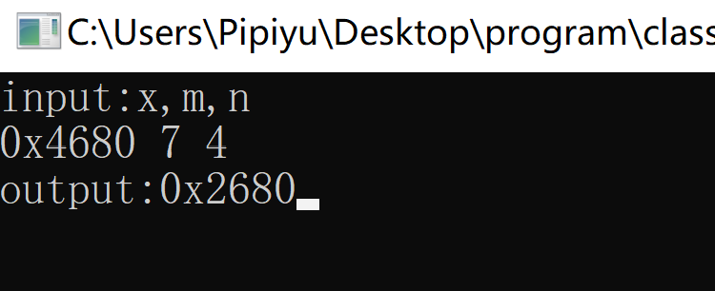

图1-2 编程题3的测试用例一的运行结果

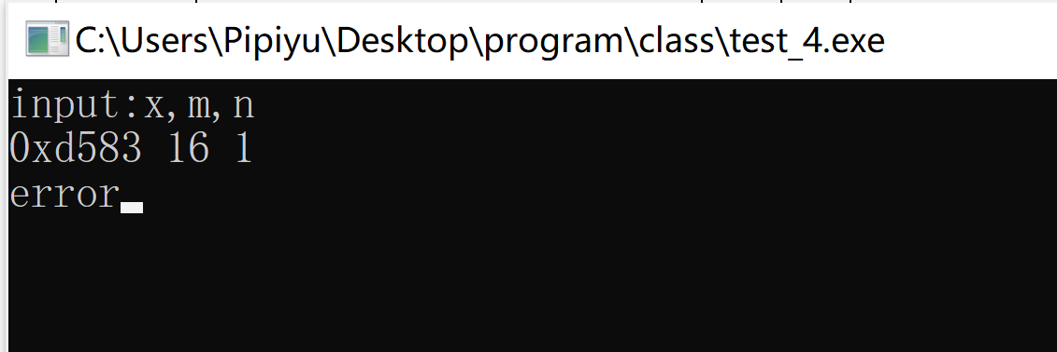对应测试测试用例2的运行结果如图1-3所示。

图1-3 编程题3的测试用例二的运行结果

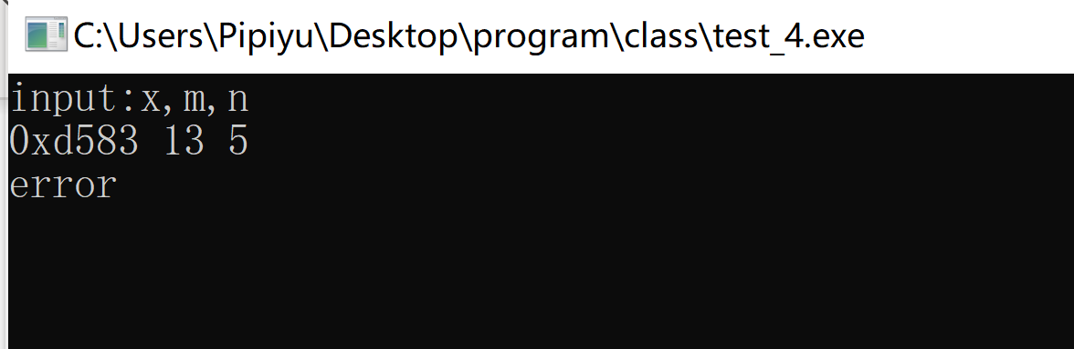对应测试测试用例3的运行结果如图1-4所示。

1-4 编程题3的测试图用例三的运行结果

该程序将第m位左边的第n位取出，向左靠齐，左边的数字然后向右补齐位数。在例一中，将第十一位的0向左靠齐，左边的位向右补齐，得0010 0110 1000 0000，即0x2680，程序正确。

（3）IP地址通常是4个用句点分隔的小整数（即点分十进制），但这些地址在机器中是用一个无符号长整型数表示的。例如3232235876，其机内二进制表示就是11000000 10101000 00000001 01100100，按照8位一组用点分开，该IP地址就写成192.168.1.100。

读入无符号长整型数表示的互联网IP地址，对其译码，以常见的点分十进制形式输出。要求循环输入和输出，直至输入Ctrl+Z结束。

1. 解题思路：按照八位一组分别把四组数取出来，并令其靠右，可以得到四个数字，再将四个数字按顺序打印出来，并在中间用点隔开

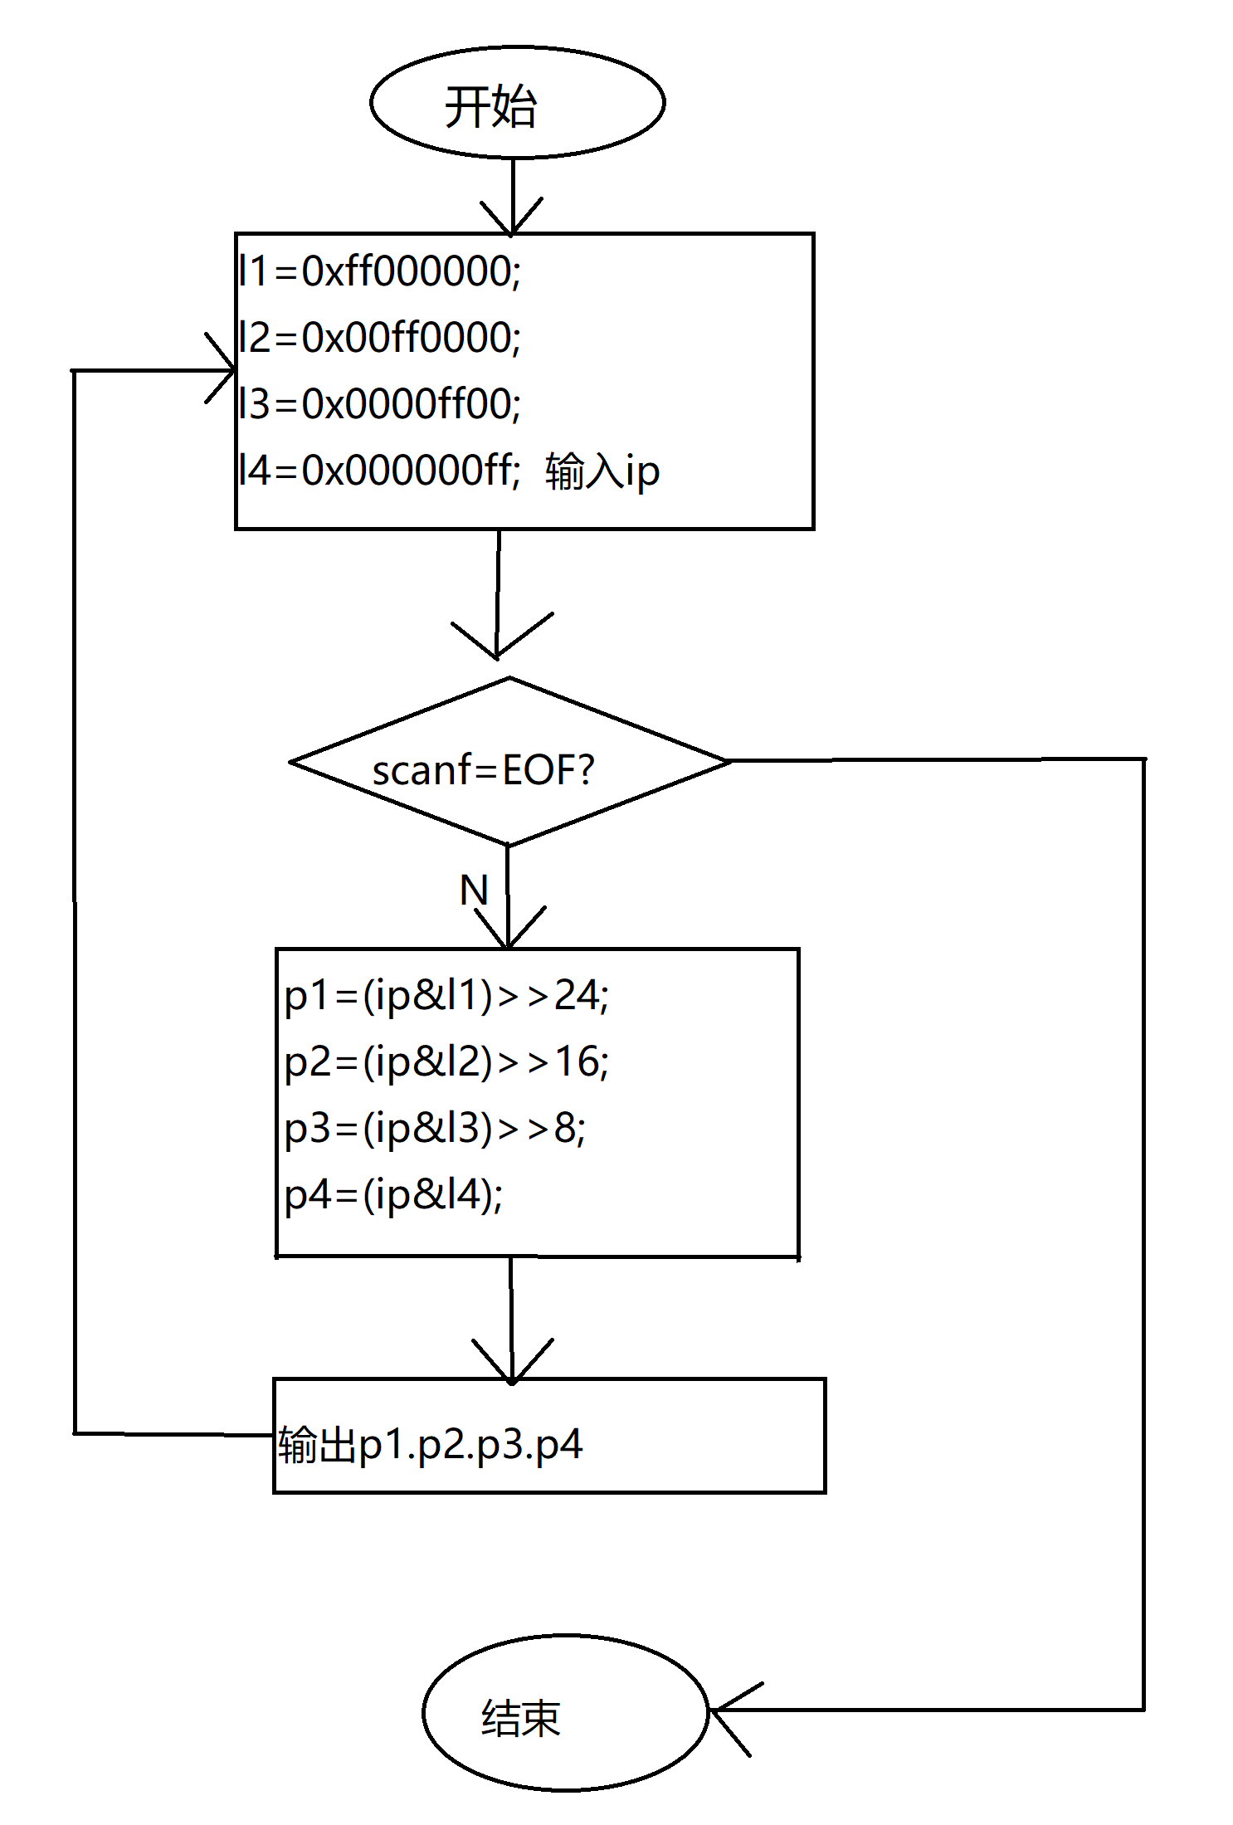

1. 程序清单：

#include<stdio.h>

int main()

{

    unsigned long int ip,l1,l2,l3,l4,p1,p2,p3,p4;

    printf("Please iuput\n");

    while (scanf("%lu",&ip) !=EOF)

    {

        l1=0xff000000;

        l2=0x00ff0000;

        l3=0x0000ff00;

        l4=0x000000ff;

        p1=(ip&l1);

        p1>>=24;

        p2=(ip&l2);

        p2>>=16;

        p3=(ip&l3);

        p3>>=8;

        p4=(ip&l4);

        printf("address:%lu.%lu.%lu.%lu\n",p1,p2,p3,p4);

    }

    return 0;

}

1. 测试
2. 测试数据

表1-2 编程题3的测试数据

|  |  |  |  |
| --- | --- | --- | --- |
| 测试  用例 | 程 序 输 入 | 理 论 结 果 | 运 行 结 果 |
| Ip |  |  |
| 用例1 | 3232235876 | 计算结果192.168.1.100 |  |

（b）对应测试数据的运行结果截图

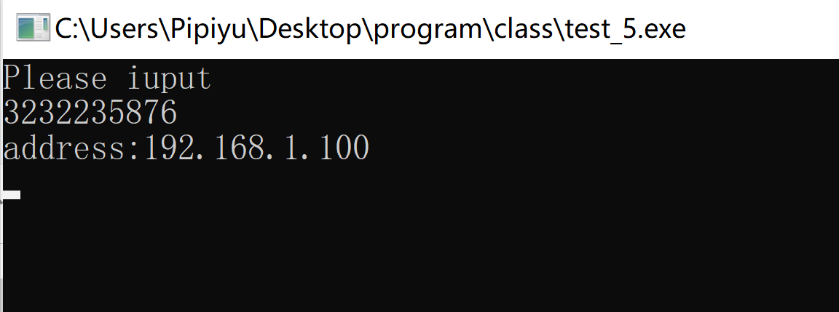

**4. 选做题**

某加密算法对数据按字节进行加密，具体为：对字节的8个二进制位从右向左用0～7编号，先将0、2、4位分别与1、3、5位两两对应交换，接着对0～5位进行循环左移（左边移出的位接在右边），循环左移的位数有6、7两位的值决定。例如，若6、7位组成的二进制数为01，则将0～5位左移1位，最后得到加密结果，如图1-1所示。

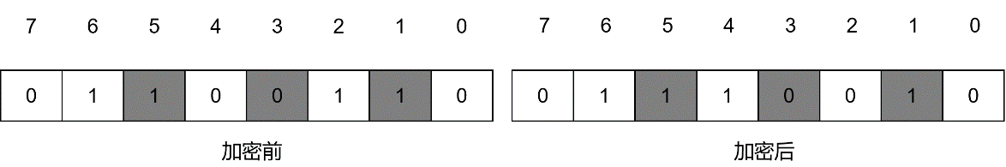

图1-1 加密示意图

输入一行明文字符串，按该算法进行加密后输出密文。例如，输入“abcd”，则输出“dbfp”。

1. 解题思路：输入字符串，再用指针和for循环对字符串中的字符依次操作，操作过程如下：

1.先用逻辑尺将0,2,4位与1,3,5位都取出来，再相应的交换位置，取出67位，然后将分解出来的数重新组合在一起，完成了对应位置的交换。然后我们实现循环左移。

2.将已取出的67位向右端靠齐，得到需要左移的位数，改左移的位数赋值在j上，再将重新组合过一次的字符串的0~5位取出，通过表达式

((mask&num[i])<<j|(mask&num[i])>>6-j)&mask

实现了循环左移，其中mask为0x3f;二进制表示为00111111，可以将字符的0~5位取出。

3．最后将循环左移后的0~5位数与6~7位数重新组合，实现了数据的加密。

4.程序依次对每个数据进行加密后，再将新组成的字符串输出。

2）源程序代码：

#include<stdio.h>

int main()

{

    unsigned char num[5];  /*待加密数*/

    unsigned char n0,n1,n2,n3,n4,n5,n6,mask;  /*逻辑尺*/

    unsigned char i,t,j;  /*中间量*/

    printf("Input:");

    scanf("%s",&num);

    getchar();

    for (i = 0;i<=5; i++)

    {

        n0=0x1;

        n1=0x2;

        n2=0x4;

        n3=0x8;

        n4=0x10;

        n5=0x20;

        n6=0xc0;

        num[i]=(n0&num[i])<<1|(n1&num[i])>>1|(n2&num[i])<<1|(n3&num[i])>>1|(n4&num[i])<<1|(n5&num[i])>>1|(n6&num[i]);//这一行太长了，word放不下

        j=(num[i]&n6)>>6;

        mask=0x3f;

        t=((mask&num[i])<<j|(mask&num[i])>>6-j)&mask;

        num[i]=j<<6 |t;

    }

    printf("Output:%s",num);

    getchar();

    return 0;

}

3）测试

A）测试数据：

表1-3 编程题4的测试数据

|  |  |  |  |
| --- | --- | --- | --- |
| 测试  用例 | 程 序 输 入 | 理 论 结 果 | 运 行 结 果 |
|  |  |  |
| 用例1 | abcd | dbfp | dbfp |

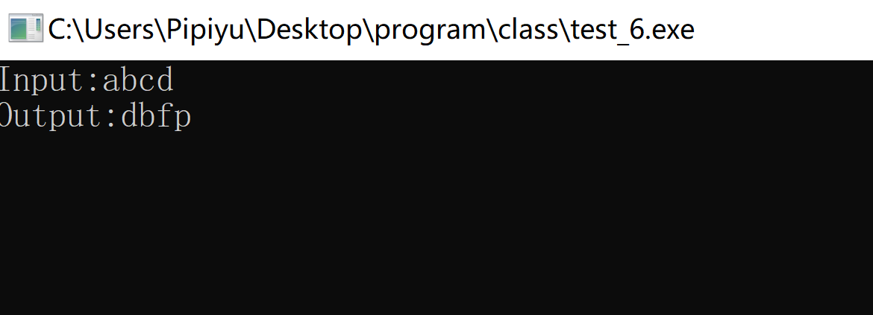

**1.3 实验小结**

在解答第二题时，无法实现按下CtrlZ停止输入，通过自己阅读书籍知道了使用whlie循环，并设置whlie循环的终止条件为getchar！=EOF实现了停止操作。

在解答选做题时，对单个字符的数据操作已经到位，但是无法做到对整个字符串进行依次操作，这个时候通过翻阅实验书，了解到通过for循环和指针的操作，可以一次性对所有输入的字符依次进行操作，最后实现了对字符的加密。

体会：本次实验让我加深了对位运算和循环的理解，同时也让我第一次接触到指针，原本的理论知识正在一步步变为实践。

但回过头看，代码的简洁度不够，对循环的理解还有不到位，以后还需多多实践，汲取更多经验。